SortiBandLLM — Sensores y seguimiento de las manzanas
Nov 12, 2026 · @Martin
El Arduino sabe dónde está cada manzana con un solo sensor de posición: el IR de la entrada la detecta y le pone un número, y desde ahí su posición se calcula contando los pasos del motor que mueve la banda.

1. El sensor IR detecta y numera cada manzana
El sensor IR de barrera está en x = 170 mm, justo antes del túnel de la cámara, conectado al pin D2 del Arduino (LOW = haz cortado). Cuando una manzana corta el haz con la banda en marcha, la función nuevaPieza() del firmware:
- Le asigna un número correlativo (piece_id = 1, 2, 3…).
- Anota en qué paso iba el motor en ese instante (posIr). Ese número es el punto de partida para seguirla.
- Ignora cualquier otro corte del haz en menos de 40 mm (DISTANCIA_MIN_IR), porque es la misma manzana.
Se detecta el flanco: solo cuenta el momento en que el haz pasa de libre a cortado, no todo el tiempo que la manzana lo tapa.
Modo banco. Mientras el IR no esté conectado, el firmware compila con MODO_BANCO: cada m que se escribe en el Monitor Serie simula una manzana cruzando el sensor. El resto del proceso funciona igual.

2. La posición se calcula contando los pasos del motor
El motor 28BYJ-48 avanza en pasos exactos, y cada medio paso lo da un timer del Arduino, que lleva la cuenta (posicion). Una vuelta del piñón son 4.076 medios pasos y mueve la banda 203,6 mm, es decir, ~20 pasos por mm (PASOS_POR_MM en config.h). Para cualquier manzana:
\text{mm recorridos} = \frac{\text{pasos actuales} - \text{posIr}}{20}
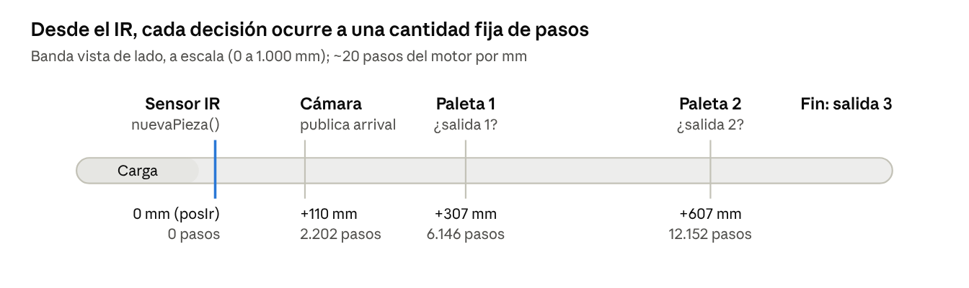
banda de 1 m · sensor IR, cámara y puntos de decisión de las paletas
La función procesarPiezas() revisa cada manzana en cada vuelta del loop() y actúa cuando llega a cada punto:
Distancia desde el IR | Qué hace el Arduino
+110 mm (centrada bajo la cámara) | Publica sorter/sensor/arrival; la IA toma la foto y responde con result
+307 mm (punto de decisión de la paleta 1) | Si es defectuosa, cierra la paleta 1. Si el resultado no llegó a tiempo, la manda a la salida 3
+607 mm (punto de decisión de la paleta 2) | Si es del grupo A, cierra la paleta 2; si no, sigue al final (salida 3)
Las paletas se cierran 30 mm antes de lo necesario (MARGEN_SERVO), porque el servo tarda ~0,15 s en girar, y se vuelven a abrir cuando la manzana desviada terminó de salir (~280 mm después).
Por qué por pasos y no por tiempo. Si la banda frena, acelera o se detiene por una emergencia, los pasos se detienen con ella y la cuenta sigue siendo correcta. Tampoco depende de relojes sincronizados ni del retardo de MQTT.

3. Cuántas manzanas hay en la banda
El Arduino guarda una lista de hasta 16 manzanas (Pieza piezas[16]); las que están en la banda son los espacios ocupados.
- Cada manzana que cruza el IR ocupa un espacio libre con su piece_id, su posIr y su salida (todavía sin resultado).
- Cuando la manzana se desvía o sale por el final, el Arduino publica sorter/control/diverted y libera su espacio.
- En la práctica nunca habrá más de 3 o 4, porque van separadas ~310 mm en una banda de 1 m. Si la lista se llenara, el Monitor Serie muestra "cola de manzanas llena".
El servidor también puede calcularlo con la base de datos: son las filas de pieces que tienen hora de llegada (ts) pero todavía no tienen diverted_ts.
Campo de Pieza | Significado
id | Número de la manzana (piece_id)
posIr | Paso del motor cuando cruzó el IR
salida | Salida pedida por la visión (−1 = aún sin resultado)
enCamara | Ya se publicó arrival
pasoP1 | Ya pasó el punto de decisión de la paleta 1
activa | El espacio está ocupado

4. Pulsador de emergencia y mensajes de los sensores
El segundo sensor del Arduino es el pulsador de emergencia, entre D7 y GND (apretado = LOW). Al presionarlo, el Arduino detiene la banda y avisa a todos los nodos. Detiene por software; no corta la energía.
Sensor | Pin | Qué publica | Tópico MQTT
IR de barrera | D2 | Manzana centrada bajo la cámara | sorter/sensor/arrival (piece_id, ts)
IR + pasos del motor | D2 + timer | Salida real de cada manzana | sorter/control/diverted (piece_id, output_channel, ts)
Pulsador de emergencia | D7 | Parada de emergencia | sorter/emergency (source, ts)
Estado del motor | timer | Estado y velocidad de la banda, cada 2 s | sorter/control/status (state, speed, ts)
Estos son los "datos de sensores que el microcontrolador envía al broker" que pide la evaluación práctica.

5. Limitaciones y mejoras posibles
El seguimiento por pasos supone que la manzana se mueve igual que la banda; si eso falla, la cuenta se descuadra.
Limitación | Efecto | Cómo se reduce
La manzana rueda o resbala sobre la banda | Llega a la paleta antes o después de lo calculado | Barandas laterales y guías de carga (pendientes de diseño)
El motor pierde pasos por falta de fuerza | Todas las posiciones quedan corridas | Probar el 28BYJ-48 con la banda cargada; si no alcanza, reducción o NEMA 17
Nadie confirma la llegada a la salida | diverted informa la salida ordenada, no la comprobada | Mejora futura: un IR barato en cada salida
Dos manzanas muy juntas | La segunda se desvía por la misma paleta ("paleta ocupada") | Separación mínima de ~310 mm entre manzanas
Las distancias son teóricas | Los puntos de cierre pueden quedar corridos | Calibrar config.h con la banda real

